关于R23020地块泛光照明设计及灯光顾问服务招标文件答疑的回复
问1：若非法人参加的话，可否提供法人身份证复印件，因法人可能会出差而需要使用该证件。
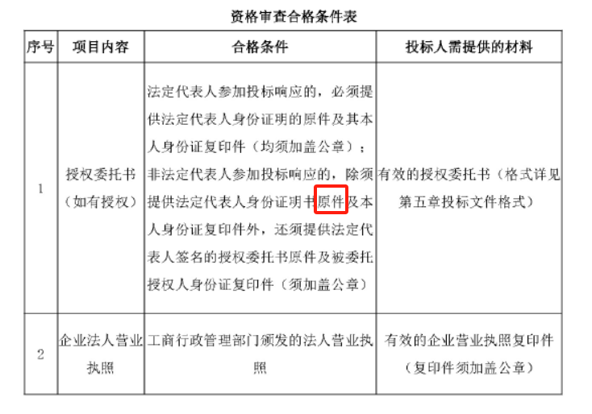
答1：可以，提供授权委托书及法定代表人身份证复印件，以上文件均需加盖公章。
问2：请说明此处的室内灯光顾问报告，是指销售样板间的时间段？还是其他什么时间段？常规这个支付节点不合理，应该是出具泛光施工图后支付本阶段的费用。
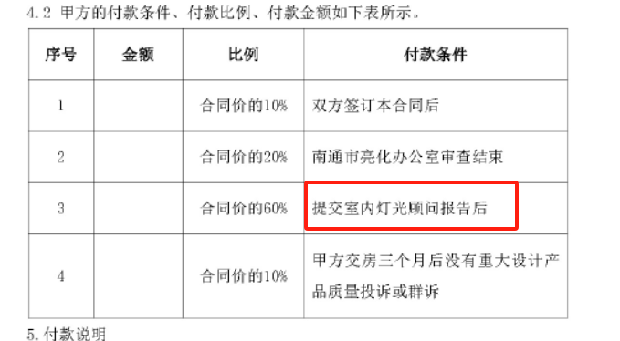
答2：第三章 合同条款及格式中4.2 甲方的付款条件、付款比例、付款金额条款做如下调整：
序号 | 付款条件 | 比例 | 金额
1 | 双方签订合同后 | 合同价的10%
2 | 单体外墙泛光照明由南通市亮化管理办公室审查通过后 | 合同价的20%
3 | 提交样板房、业主共享空间及公区室内灯光顾问报告，并经甲方及室内装饰设计单位确认后 | 合同价的60%
4 | 甲方交房三个月后没有重大设计、产品质量投诉或群诉后 | 合同价的10%

问3：支付节点不合理，因示范区、大区、室内、室外，都是分阶段分批次逐步实施和设计的，因此，付款的节点也应该同报价清单一样，分批次、分区域、分阶段支付。
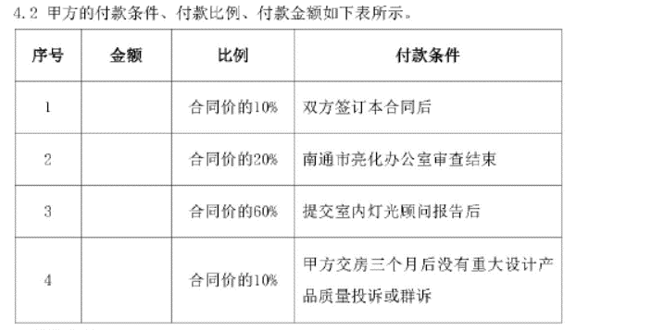
答3：第三章 合同条款及格式中，4.2 甲方的付款条件、付款比例、付款金额条款做如下调整：
序号 | 付款条件 | 比例 | 金额
1 | 双方签订合同后 | 合同价的10%
2 | 单体外墙泛光照明由南通市亮化管理办公室审查通过后 | 合同价的20%
3 | 提交样板房、业主共享空间及公区室内灯光顾问报告，并经甲方及室内装饰设计单位确认后 | 合同价的60%
4 | 甲方交房三个月后没有重大设计、产品质量投诉或群诉后 | 合同价的10%

补充通知：
1、招标文件中“悦享空间”更名为“业主共享空间”。

南通盛和崇发置业有限公司
2025年3月13日

